***T2_P6 - DWEC***

**Nombre:**

**EJERCICIO 1:**

En esta tarea trabajaremos con las estructuras ***Objetos Literales***.

* + Descarga de la Moodle los scripts ***literals-objects.js literals-objects.test.js***
  + Añade los archivos al proyecto de la tarea 5
  + Ejecuta el comando ***npm run test.*** Si todo ha ido bien debería obtener el siguiente resultado:

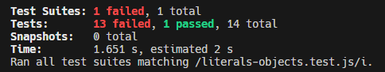

* + **Nota:** Aunque veas que un test ha pasado, tiene que implementar 14 funciones. Esto es porque un función vacía devuelve ***undefined*** y el test que pasa la prueba está esperando un ***undefined,*** esto es lo que se llama un falso positivo.
  + Implementa todas las funciones que están en el archivo ***literals-objects.js***
  + Ejecuta el comando ***npm run test.*** Si todo ha ido bien debería obtener el siguiente resultado:

